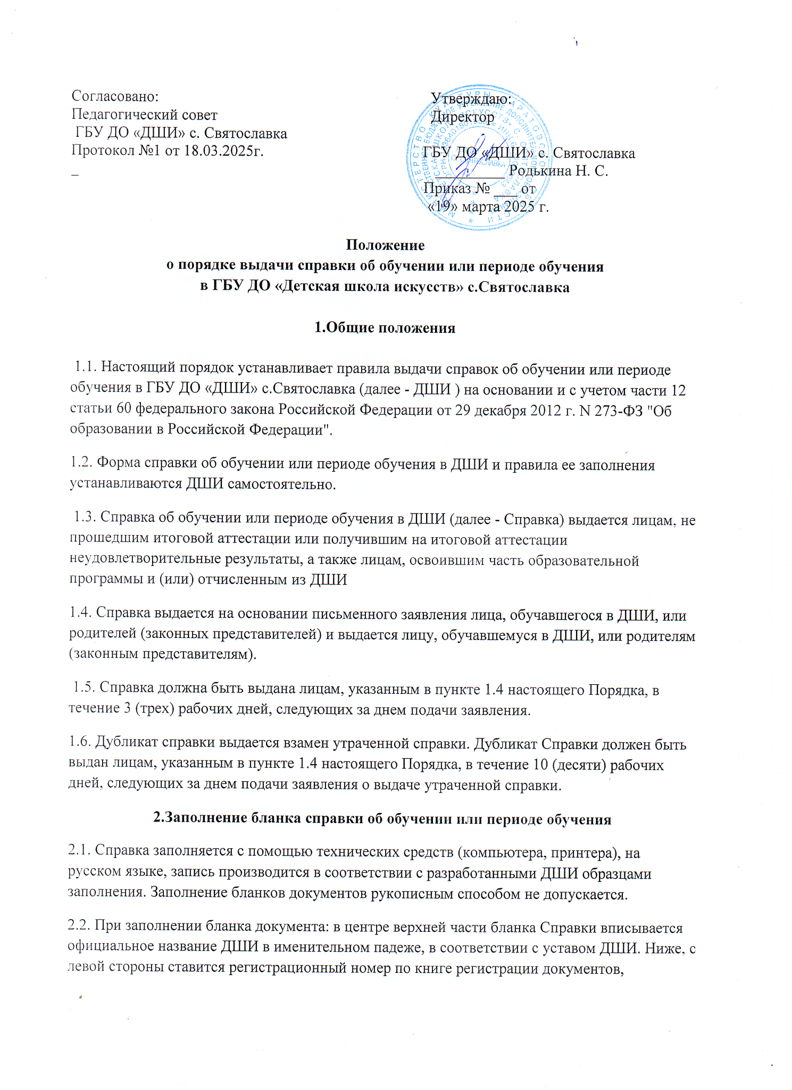
указываются наименование города и дата выдачи документа в формате хх.хх.хххх. Ниже, посередине вписываются фамилия, имя и отчество лица, обучавшегося в ДШИ, данные пишутся полностью в именительном падеже в соответствии с записью в паспорте или свидетельстве о рождении. На оборотную сторону справки вносятся следующие данные: сроки обучения, наименование образовательной программы, наименования предметов, оценки. При этом, предметы, сданные обучающимся на оценку «неудовлетворительно» или предметы по которым обучающийся не был аттестован при промежуточной аттестации, в Справку не вносятся. После записей всех изученных предметов указывается номер и дата приказа об отчислении в следующей редакции «Приказ об отчислении от …..№ …..». Причина отчисления не указывается. В нижней части бланк документа подписывается руководителем, заместителем руководителя по учебной работе ДШИ. На месте, отведенном для печати "М.П.", ставится печать.
2.3. Регистрационный номер дубликатов Справок и дата их выдачи указываются по книгам регистрации выдаваемых дубликатов.
2.4. В дубликаты справок вносятся записи в соответствии с данными, хранящимися в личном деле обучающегося, утратившего справку.
2.5. При заполнении дубликатов Справок следует руководствоваться требованиями настоящего Порядка, регламентирующими порядок заполнения оригиналов справок.
3. Регистрация выданных справок
3.1. Для регистрации выдаваемых Справок в ДШИ ведутся специальные книги (книги регистрации), в которые заносятся следующие данные:
-порядковый регистрационный номер;
- фамилия, имя и отчество лица, получившего Справку;
-дата выдачи Справки;
-наименование образовательной программы;
-номер приказа об отчислении;
-подпись руководителя, иных лиц образовательной организации,• выдающей Справку;
- подпись лица, получившего Справку.

3.2. Книги регистрации выданных Справок прошнуровываются, пронумеровываются, скрепляются печатью образовательной организации и хранятся как документы строгой отчетности.
3.3 Копии выданных Справок в одном экземпляре подлежат хранению в течение 10 лет в архиве образовательной организации в личном деле обучающегося.

